对门头沟矿产资源进行的研究
高一三班 李笑添
概述：我们小组对于门头沟地区各色各样的岩石非常感兴趣，在我们小组的一致认可下，我们开展了以【门头沟矿产资源】进行研究的课题活动。我们拍下了许多岩石图片，回到家后利用假期时间查找并对应相应的文献，对我们拍下来的岩石做了有关调查。由于时间原因以下仅详细汇报三种岩石。

关键词：门头沟地区、矿产资源、煤炭、石灰石、花岗岩。

研究背景：门头沟区地层主要由元古代蓟县系、青白口系，下古生界的寒武系、奥陶系、石炭系、二迭系，中生代侏罗系和第四纪和新生代的马栏组、百花山冰期堆积所构成。经过漫长的地质变迁，境内形成了多种类型的矿床，现已探明的有：煤炭、石灰岩、玄武岩、辉绿岩、陶粒页岩、耐火粘土、大理石、花岗岩、紫砚石、白云岩、硅石、白花玉、紫页岩、石棉、冰洲石、天然石板、煤矸石、铜、锌、铝、铁、金、银，等等。其中，煤、石灰石储量大、分布广。叶腊石和紫石最有特点。近年来，以煤炭、石灰石和砂石开采为代表对北京的建设起了极其重要的作用。

研究方法：【调查法】选择自己喜欢的岩石拍下图片，回家之后查找相应文件，了解此岩石的形成构造与现实作用，总结。

研究过程：
- 煤炭。
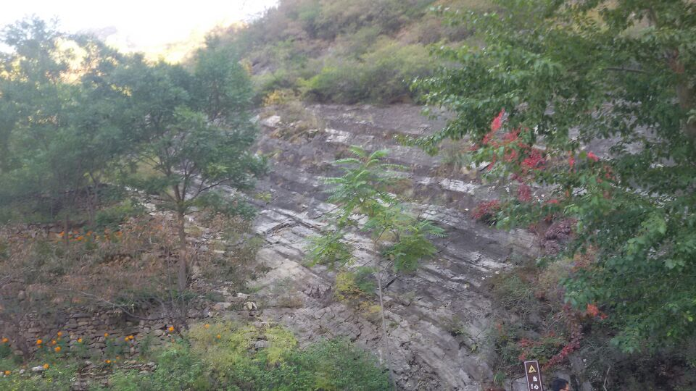
无烟煤北京市含煤面积1125平方公里，永定河大峡谷一带占近700平方公里。累计探明煤炭资源27亿吨，约2/3埋藏在百花山系、九龙山系两翼。北京是全国五大无烟煤产地之一，位于大峡谷的门头沟区是北京最重要的煤产区，已累计生产2亿吨。门头沟自辽、金时期就开采煤炭，用于龙泉雾磁器烧造。明、清时期，“京城百万之家，皆以石炭为薪”，门头沟以生产煤炭、供应京城炊爨之需而享有盛名。永定河大峡谷的煤产生于3.5亿年－2亿年前的石炭纪、二叠纪和1.5亿多年前的早侏罗纪，是蕨类植物和恐龙繁荣的时代。古人有“西山石为薪，黝黑惊射目”的诗句，说的是门头沟盛产煤炭。在北京的发展过程中，它为人民带来温暖和光明，它和水与粮食一样，都是京城的命脉。

- 石灰石。

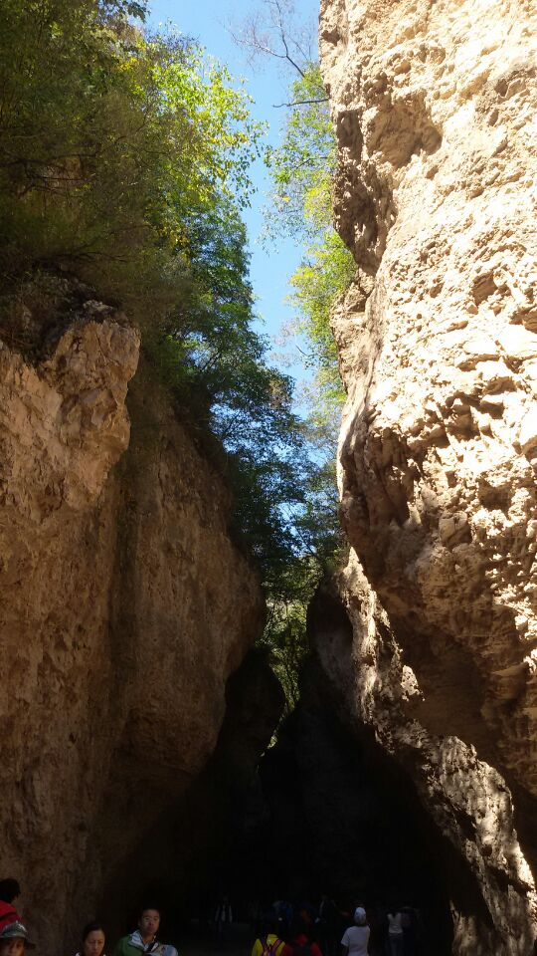

人们说，京西门头沟是“黑、白”两道：黑的是煤；白的是石灰。在大峡谷的奇峰秀水之间，见到最多、最普遍的是石灰岩，最俊秀、最雄伟的山是石灰岩山脉。大峡谷内的石灰岩用途广、储量多、品质好。据不完全统计，列入《国家矿产储量表》的熔剂用石灰岩矿区6处，占北京市总保有储量的67％，储量列全国第15位；电石用石灰岩3处，占北京市总保有储量的75．2％，储量列全国第13位。野溪和鲁家滩熔剂用灰石矿一直是首钢的原料供应地，50多年来为北京市的冶金工业做出了重要贡献。
自元代以来，朝廷就在门头沟设立了采煤和烧灰的管理机构。潭柘寺镇张家庄（东南北村）、石佛村、秋坡村、龙泉雾村、灰峪村、军庄村、野西和永定河两岸的村庄，都长期为京城烧石灰，北村的石灰浆可以粘起7块砖，质量极好，在京城享有盛名。门头沟留下了许多灰渣山，成为历史见证。

- 花岗岩。
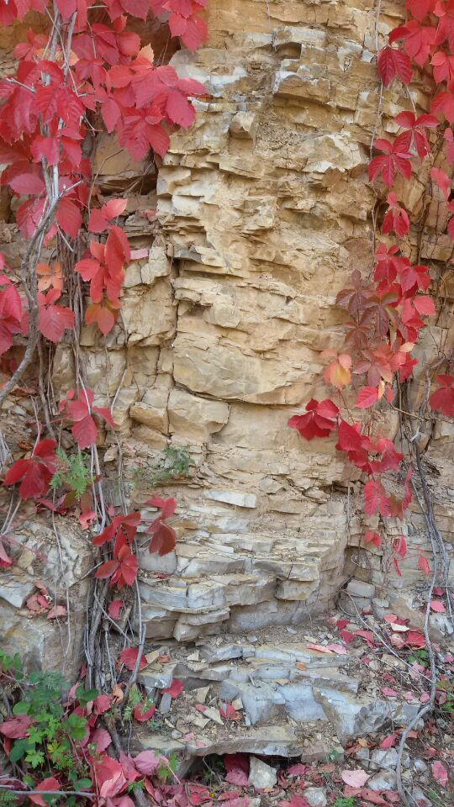
主要分布于沿河城一带，有白羊石虎花岗岩体、鸽子坨花岗岩体、碾台花岗岩体等。颜色有浅红、斑黑和奶白。这里花岗岩石已有数十年的开采历史，大块毛石用于港口建设，板材正在源源不断地供应首都市场。

研究结果：门头沟区靠地质起家，地址资源多种多样。但也要靠地质转型、靠地质去发展，西山地质过去、现在和将来都是门头沟区社会经济发展的基础。门头沟区是北京最早的远郊区，是生产一黑一白的远郊资源大区，为新中国首都的城市建设做出了不可磨灭的贡献。

研究结论：地质——矿产资源是经济发展的基础。

参考文献：http://www.douban.com/group/topic/27049623/

